**学习主题：英俊少年的歌（一）**

1. **学习目标**

同学们，今天我们学习的主题是《英俊少年的歌（一）》。我们将学习德国电影《英俊少年》中一首脍炙人口的歌曲《小小少年》 ，本课主要是熟悉歌曲的旋律并唱好二声部合唱。

**二、学习活动**

活动1：聆听和模唱歌曲B乐段低声部的旋律。

活动2：找出旋律相同和相似的乐句。

活动3：用识读乐谱学唱歌曲B乐段低声部的旋律。

活动4：出示高声部的旋律，师生合作二声部旋律的演唱。

活动:5：聆听歌曲，抓听音乐基本信息。 (曲式结构 ）

活动6：用听唱法学唱歌曲。

活动7：教师处理出现的问题。

活动8：二声部演唱。

活动9 ：相关影视视频观看。

1. **学习资源**

**1. 《小小少年》歌谱**

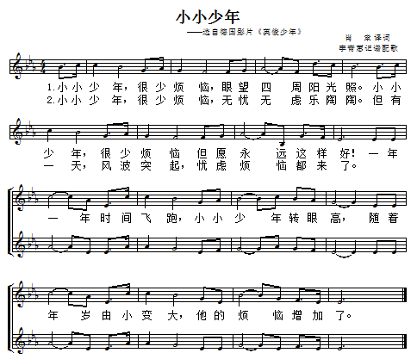

**2. 德国电影《英俊少年》内容介绍**

电影拍摄于1969年，直到80年代才到中国上映，尤其是男主角海因切演唱的主题曲堪称经典。海因切的母亲是大实业家威廉·伯特霍德的女儿，而卡尔当时仅是他公司里的一名普通职员。因此，伯特霍德不同意这门婚事。自从女儿和卡尔结婚以后，他就跟他们断绝了来往。女儿死后，他更加迁怒于卡尔。不管卡尔到哪儿工作，他总是说卡尔的坏话，使他得不到提升，以致卡尔不得不下决心离开德国，去加拿大谋生。没想到正当卡尔接到从加拿大寄来的聘书的那天，卡尔所在的恩格哈银行突然丢失了十二万马克，又查出这笔款已寄到加拿大去了。这样卡尔就理所当然地成了怀疑对象，以致被警察局关进了监狱。海因切正在家里为父亲准备祝贺生日，他听到了敲门声，以为是父亲回来了。开门一看却是来报信的邻居。海因切坚信父亲是冤枉的，他立刻赶去监狱探望，并决心救出父亲。海因切找到年轻的女律师雷娜特，请她为卡尔辩护。可是，卡尔更担心儿子由于无人照顾，必须进养育院，而雷娜特以为海因切应该由外公领养。她把海因切领到伯特霍德家，跟他的女管家说，如果百万富翁的外孙进了养育院，那伯特霍德先生一定会成为新闻界嘲讽的话柄。女管家没了主意，只好收留了海因切。伯特霍德恨卡尔，因此也不承认海因切是他的外孙。可是海因切的歌声却勾起了他对女儿的思念。他故意把钱包放在大门口，想暗中试探海因切，海因切却把它还给了管家。海因切的诚实使伯特霍德满心喜欢。从此，他不仅跟海因切一块儿玩电动火车，还跟他一块儿锻炼身体，骑马、跑步。伯特霍德从中享受到家庭的乐趣，他不再是个孤僻的怪老头了。他要供海因切上大学，还要让他继承他的事业，可是仍然认为卡尔是个没出息的罪犯，要求海因切必须忘掉他。海因切虽然已经跟外公建立了感情，但是他不能容忍任何人侮辱他的父亲。祖孙两人又闹僵了。一天，海因切正在花园里玩，无意中听到花园外面汽车里两个人的谈话。原来偷那十二万马克的不是别人，正是银行老板恩格哈的儿子。小恩格哈不但偷了钱，还准备跟人合伙到法国尼斯去贩卖假药。海因切一听到这些情况就赶紧去告诉外公，可伯特霍德却不相信，海因切又去告诉卡尔，卡尔也以为不可信。海因切一心想查个水落石出，在得不到大人的帮助下，只好用母亲留下的项链做抵押，借钱买了车票来到法国。当他到了尼斯，才得知小恩格哈一伙已去戛纳。法国旅馆的小听差帮他赶到戛纳，海因切在港口找到了小恩格哈和他们贩运私货的游艇。他正想报告警察，可又不懂法语，他向一个会法语的人寻求帮助，谁知羊落虎口，原来那个人却是小恩格哈的同伙，他被骗上了船，被这伙歹徒关在舱内。

这时，伯特霍德也已来到夏纳，找寻海因切。由于听卡尔说海因切曾提到过游艇，伯特霍德报告了警察局，水上警察出海查找。海因切巧妙地弄断了捆绑他双手的绳子，冲出了舱房，奋力摇响了警报器。听到警报的水上警察追了上来，坏蛋们终于落网。卡尔无罪释放了。雷娜特和海因切来迎接他。伯特霍德这才认识到卡尔是个正直的人，他也来到监狱大门前，对卡尔表示无限的歉意。海因切又以嘹亮的歌声，歌唱生活中新的一页。